观察者模式定义了对象之间的一对多依赖，这样一来，当一个对象改变状态时，它的所有依赖者都会收到通知并自动更新。

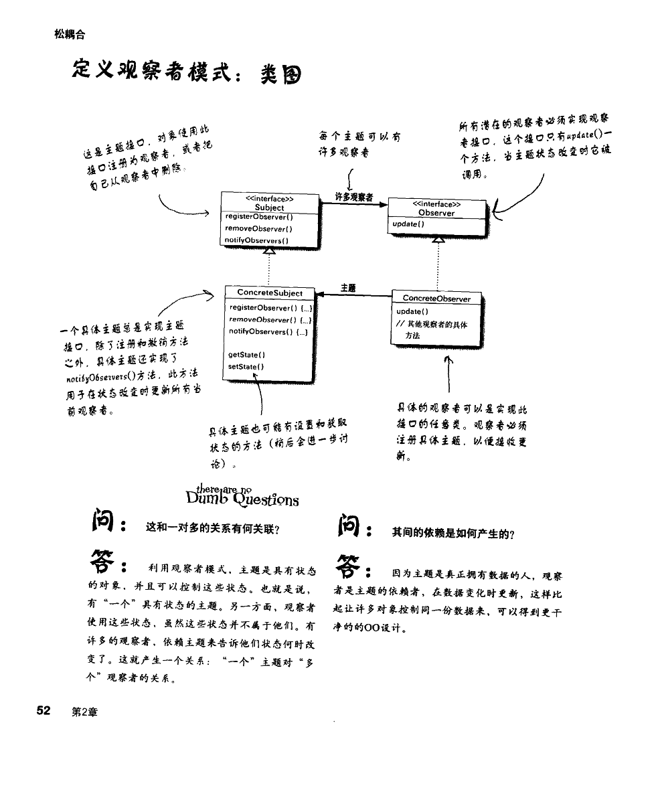

优点：松耦合设计。主题不知道具体的观察者是谁、做了什么或其他细节，只知道观察者实现了Observer接口，它们之间的耦合是抽象的；添加新的观察者或者删除观察者，主题也不会受到影响。总之，改变观察者或者主题的其中一方，并不会影响另一方，因为二者是松耦合的。

缺点：因为观察者不知道对方的存在，他们可能对改变话题的最终代价视而不见。对对象进行看似无害的操作可能会导致观察者及其从属对象的一连串更新。此外，没有很好定义或维护的依赖条件通常会导致虚假更新，这很难追踪。

案例：设计气象站

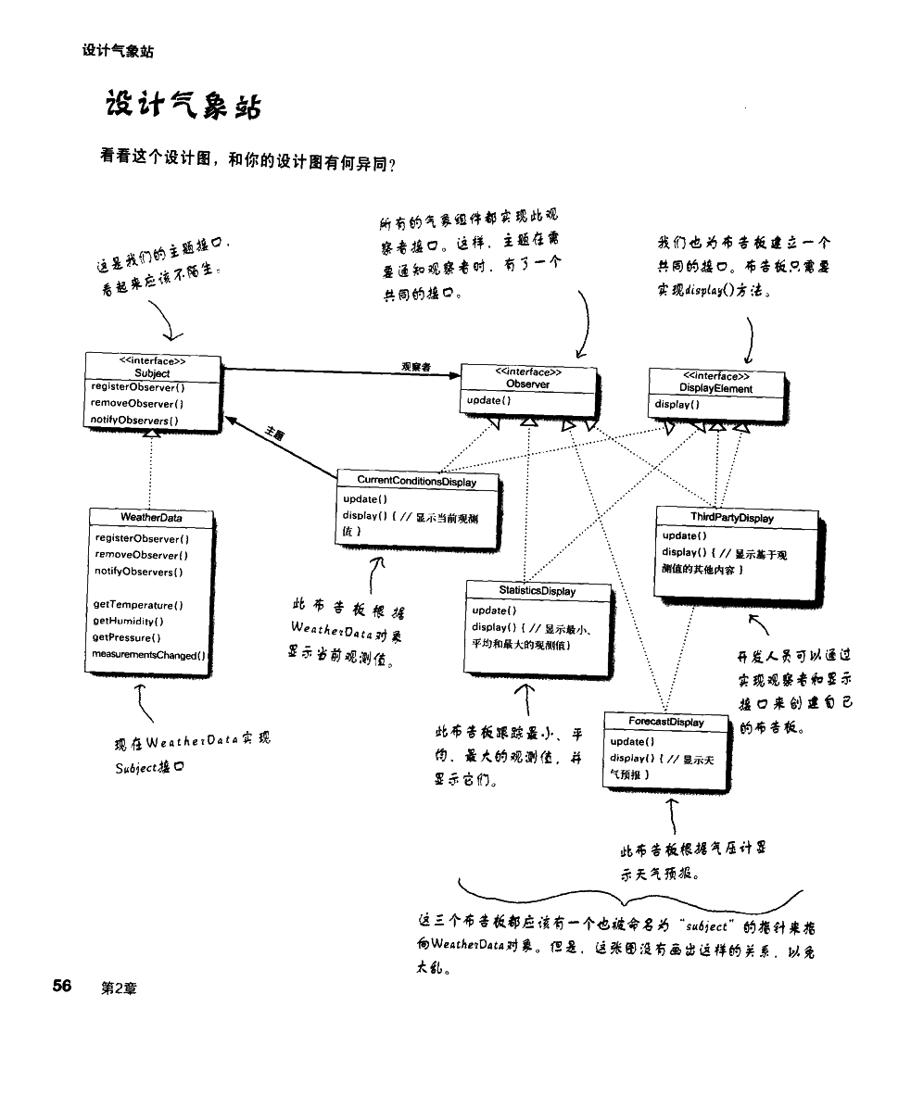

WeatherData实现主题接口，布告板实现观察者接口。布告板持有某个主题的引用，方便订阅和取消订阅该主题。WeatherData持有所有订阅了的观察者实例，当主题状态改变时，就通过观察者接口提供的方法通知所有的观察者。